TUGAS AKHIR
BIDANG KONVERSI ENERGI

PERFORMANSI TERMAL DESTILASI SURYA UNTUK MENGOLAH
AIR LAUT MENJADI GARAM DAN AIR TAWAR
DENGAN PENAMBAHAN KOLEKTOR PLAT DATAR

Diajukan Untuk Memenuhi Persyaratan Dalam Menyelesaikan
Program Strata Satu (S1) Pada Jurusan Teknik Mesin
Fakultas Teknologi Industri
Universitas Bung Hatta

RIZKI PUTRA MAULANA
1310017211022

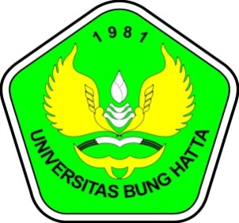

JURUSAN TEKNIK MESIN
FAKULTAS TEKNOLOGI INDUSTRI
UNIVERSITAS BUNG HATTA
PADANG
2017

